**Техническое задание**

УТВЕРЖДАЮ

Директор колледжа

__.__.__ ________/Арсеньев А.В./

СОГЛАСОВАНО

Зам. директора

__.__.__ ______/Бордодымова Т.В./УТВЕРЖДАЮ

Директор филиала

__.__.__ _______/ Михайлов А.С

|  |  |
| --- | --- |
| ***Подп. и дата*** |  |
| ***Инв. № дубл.*** |  |
| ***Взам. инв. №*** |  |
| ***Подп. и дата*** |  |
| ***Инв. № подл*** |  |

Страховая компания

Техническое задание

ЛИСТ УТВЕРЖДЕНИЯ

02068120.508100.027-02 2A 01.М-ЛУ

Листов ___

Представители разработчика: Начальник

__.__.__ ________/Яковлева Ж.С./ Руководитель разработки:

Ведущий программист

__.__.__ ________/Малышев .Г.В /

2025

УTBЕРЖДЕНО Приложение № 1 02068120.508100.027-022A 01.М-ЛУ к Договору №2 от 02.12.24

|  |  |
| --- | --- |
| ***Подп. и дата*** |  |
| ***Инв. № дубл.*** |  |
| ***Взам. инв. №*** |  |
| ***Подп. и дата*** |  |
| ***Инв. № подл*** |  |

Страховая компания

Техническое задание

02068120.508100.027-02 2A 01.M



2025

**Введение**

Техническое задание на разработку конфигурации для фирмы, занимающейся выездной диагностикой автомобилей в 1С

Данное техническое задание (ТЗ) определяет требования к разработке конфигурации для автоматизации процессов выездной диагностики автомобилей. Конфигурация будет реализована на платформе 1С:Предприятие и предназначена для использования сотрудниками компании, занимающейся предоставлением услуг диагностики автомобилей на месте.

**2 Основания для разработки**

Разработка данной конфигурации обусловлена необходимостью автоматизации процессов диагностики автомобилей, повышения эффективности работы сотрудников, улучшения качества обслуживания клиентов и минимизации ошибок при ведении документации. Основные основания для разработки:

Увеличение объема заказов на выездную диагностику.

Необходимость оптимизации процессов учета и отчетности.

Потребность в повышении качества предоставляемых услуг.

**3 Назначение разработки**

Конфигурация предназначена для автоматизации следующих процессов:

Учет заявок на выездную диагностику.

Планирование выездов и распределение задач между специалистами.

Проведение диагностики автомобилей с использованием мобильных устройств.

Формирование отчетов по выполненным работам и анализу результатов диагностики.

Ведение базы данных клиентов и автомобилей.

**4 Требования к программе или программному изделию**

4.1. Функциональные требования

Учет заявок: возможность создания, редактирования и удаления заявок на диагностику.

Планирование: автоматическое распределение заявок между специалистами с учетом их загруженности.

Диагностика: интерфейс для ввода результатов диагностики с возможностью добавления фото и комментариев.

Отчеты: генерация отчетов по выполненным работам, включая статистику по видам услуг.

Интеграция: возможность интеграции с бухгалтерским учетом для формирования счетов и актов выполненных работ.

4.2. Нефункциональные требования

Производительность: система должна обрабатывать до 100 заявок одновременно без задержек.

Безопасность: доступ к системе должен быть ограничен по ролям и правам пользователей.

Удобство использования: интерфейс должен быть интуитивно понятным и доступным для пользователей с разным уровнем подготовки.

**5 Требования к программной документации**

Программная документация должна включать:

Техническое описание: описание архитектуры системы, используемых технологий и алгоритмов.

Пользовательская документация: инструкции по работе с системой для конечных пользователей.

Документация по установке: пошаговая инструкция по установке и настройке конфигурации.

**6 Технико-экономические показатели**

Сроки разработки: 6 месяцев с момента подписания договора.

Число сотрудников, задействованных в проекте: 1 человек (аналитик, программист, тестировщик, дизайнер).

Бюджет проекта: 100 000 рублей.

**7 Стадии и этапы разработки**

1. Анализ требований (1 месяц)

Сбор требований от пользователей.

Формирование спецификаций.

2. Проектирование (1 месяц)

Разработка архитектуры системы.

Проектирование интерфейса пользователя.

3. Разработка (2 месяца)

Программирование функционала конфигурации.

Проведение промежуточных тестов.

4. Тестирование (1 месяц)

Проведение функционального и нагрузочного тестирования.

Исправление выявленных ошибок.

5. Внедрение и обучение (1 месяц)

Установка конфигурации на рабочие места пользователей.

Обучение персонала.

**8 Порядок контроля и приемки**

Контроль за выполнением работ будет осуществляться на всех этапах разработки. Приемка будет проводиться поэтапно:

По окончании анализа требований – приемка спецификаций.

По окончании проектирования – приемка проектной документации.

По окончании разработки – приемка готового программного продукта с проведением тестирования.

По окончании внедрения – приемка системы в эксплуатацию.

Приемка будет осуществляться комиссией, состоящей из представителей заказчика и исполнителя.

Приложения

**Список необходимых функциональных модулей**

1. Модуль учета заявок

2. Модуль планирования выездов

3. Модуль диагностики

4. Модуль отчетности

5. Модуль интеграции с бухгалтерией

**Пример интерфейса пользователя**

(В данном приложении могут быть представлены макеты экранов программы).

**График выполнения работ**

(График выполнения работ с указанием сроков и ответственных лиц).

Данное техническое задание является основой для дальнейшей разработки конфигурации и может быть дополнено по мере необходимости.

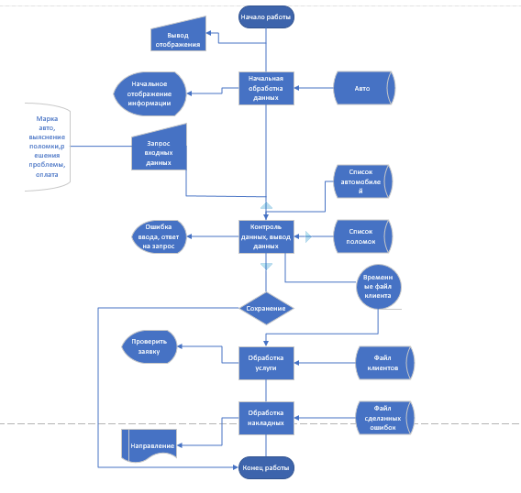

Рис. 1 Алгоритм